Муниципальное общеобразовательное учреждение

«Школа №3 города Докучаевска»

План-конспект урока английского языка для 4-A класса

Puppet-show “Road Safety”

( в рамках Недели охраны труда)

Провела – учитель английского языка Писанец Н.Г.

г.Докучаевск

2015-2016 уч. г.
Цели: обобщение лексического материала по теме "Правила дорожного движения"
Задачи:
развивать навыки монологической речи учащихся на английском языке
формировать потребность в практическом использовании английского языка
закрепить умение пересекать дорогу по пешеходному переходу, без светофора.
воспитывать уважение к правилам поведения на дороге, умение соблюдать правила, уважать закон
Оборудование: ноутбук, иллюстрации, стихотворения, плакаты
Ход урока
Учитель:
Traffic Rules play a very important role in the traffic systеm of a country. These rules are made for avoiding traffic jams and accidents in cities and towns. We have to follow them to stay safe. There are many traffic lights in the streets. The vehicles have to stop when the red light is on and move when the green light is on.
(Правила дорожного движения очень важны в транспортной системе нашей страны. Они были созданы, чтобы на дорогах не было заторов и несчастных случаев в больших и маленьких городах. На улицах много светофоров. Машины должны останавливаться, когда горит красный свет и двигаться, когда горит зелёный)
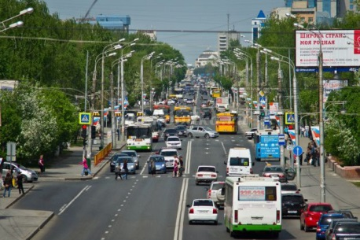
When you cross the street, you must be very careful. Do you know what to do?
( Когда вы переходите улицу, вы должны быть осторожны! А вы знаете что нужно делать?)
Дети: Yes! (Да!)
Учитель:
Look to the left. Look to the right. Look to the left again. That s good! Let s recite the poem together!
( Посмотрите на лево! Посмотрите на право! Ещё раз посмотрите на лево! Хорошо! Давайте все вместе расскажем стихотворение )
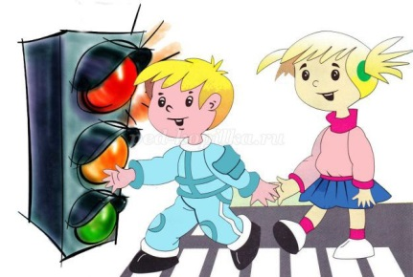
Все дети:
“ Stop” Says the red
“Go” says the green
“ Get ready” says the orange
Standing in between
( Красный свет говорит “Стоп!”
Зелёный свет говорит ” Иди!” Оранжевый свет, стоящий посередине, говорит “Готовься!”)
Учитель:
We have learnt a nice song about the traffic lights. Let s sing it!
(Мы с вами выучили песенку про светофор. Давайте споём её!)
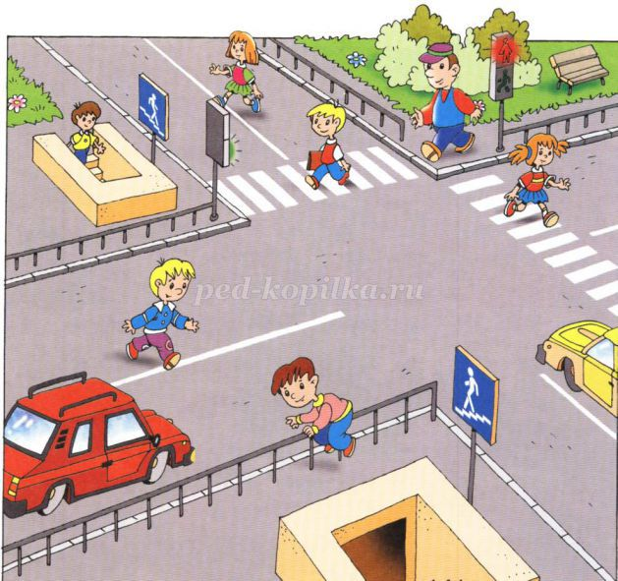
Twinkle, Twinkle Traffic Light
Twinkle, twinkle traffic light,
Standing on the corner bright.
When it’s green, it’s time to go.
When it’s red, - to stop, you know.
Twinkle, twinkle traffic light.
Standing on the corner bright.
(Моргай, моргай, светофор,
Стоя на повороте.
Когда зеленый свет - можно ехать.
Когда горит красный- нужно остановиться, ты знаешь.
Моргай, моргай, светофор.)
1 Ученик:
If you want to cross the street
There are few things that you need:
Turn right, turn left,
If the street is empty- go ahead!
( Если вы хотите перейти дорогу- вам нужно помнить несколько правил: посмотрите на лево, посмотрите на право, если улица пуста – идите!)
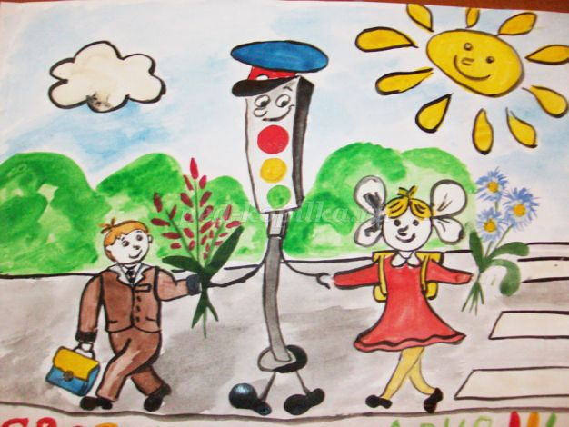
Учитель:
In this task you have to guess the hidden word
( В этом задании нужно угадать спрятаные слова)
1. s - - - - t (street)- улица
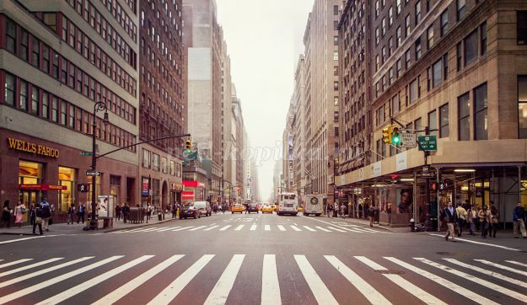
2. c--s (cars)- машины
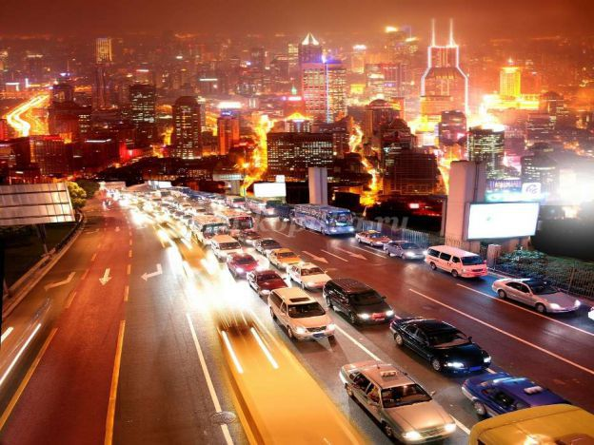
3. s - - - d (speed)- скорость

4. B-s s - - p (bus stop)- остановка автобуса
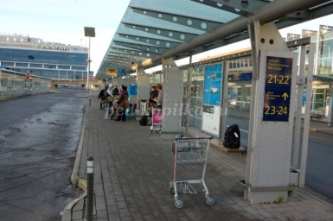
5. d - - - - r ( driver)- водитель
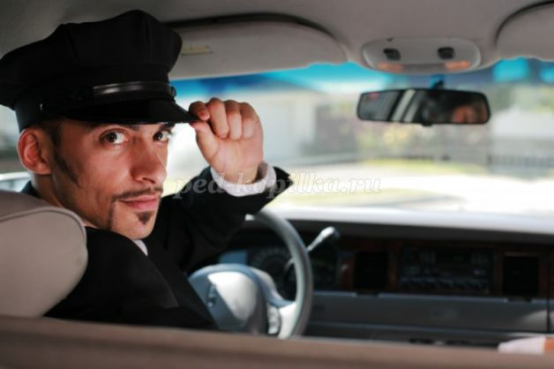
6. t---f-c s - - n (traffic sign)- дорожный знак.
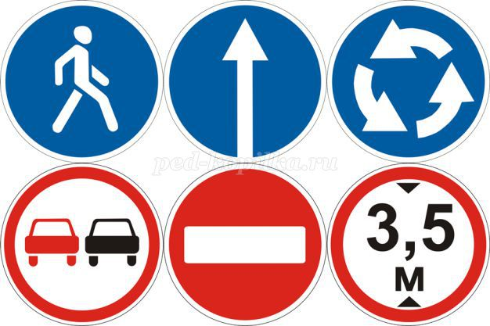
Учитель: Let’s have a short rest.
Подвижная игра про поезд:
This is a choo choo train
(Дети становятся друг за другом паровозиком)
Puffing down the track
(Крутят руками как колесами)
Now it’s going forward,
(Идут вперед)
Now it’s going back.
(Идут назад, etc.)
Now the bell is ringing
(Сгибают руку в локте тянут вниз-гудят)
Now the whistle blows
(Прижимают кулак ко рту и говорят "toot, toot")
What a lot of noise it makes
(Имитируют звуки паровоза)
Everywhere it goes.
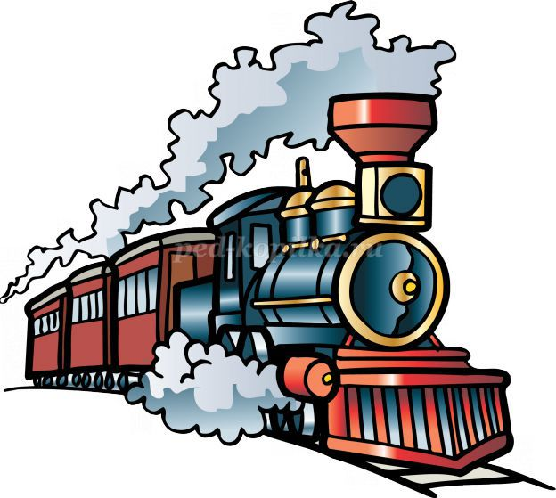
Учитель:
The next task is to match the words and their definitions. (Следующее задание : соединить слова с их описанием)
Seat belt, Underground, Traffic lights, Zebra crossing, Parking place.
( Ремень безопасности, метро, светофор, пешеходный переход, место парковки)
1. -attached to the seat of a car or plane which you fasten around yourself for protection in an accident.
2. -a railway systеm under the ground
3. -a set of red, yellow, and green lights that control traffic
4.- a place marked with black and white lines where people who are walking can cross a road safely.
5.- a place in a street, car park etc where a vehicle can be left
Ответы:
(Seat belt — attached to the seat of a car or plane which you fasten around yourself for protection in an accident.
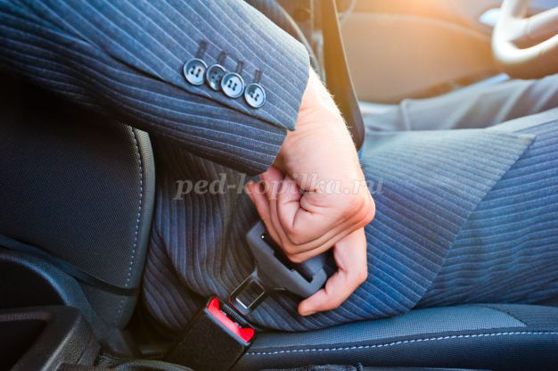
Underground — a railway systеm under the ground.
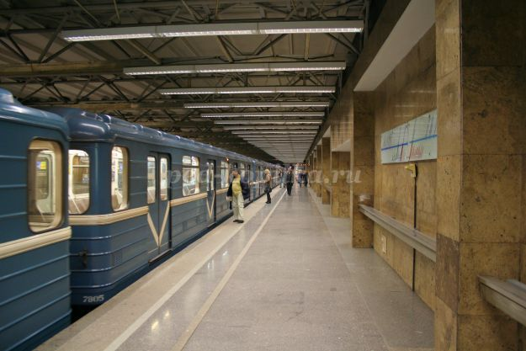
Traffic lights — a set of red, yellow, and green lights that control traffic.
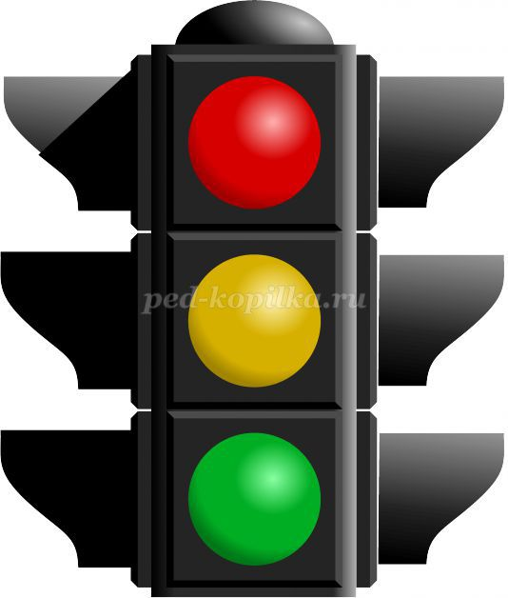
Zebra crossing — a place marked with black and white lines where people who are walking can cross a road safely.
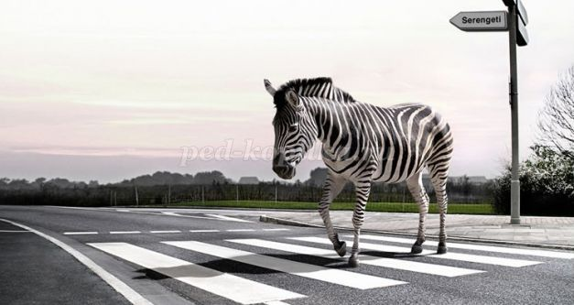
Parking place — a place in a street, car park etc where a vehicle can be left.)
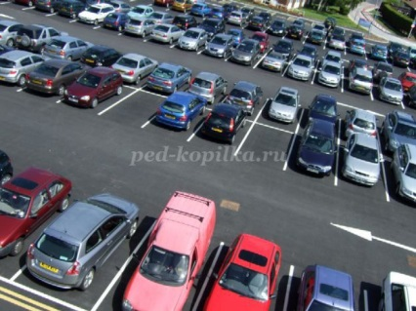
Учитель:
Children! What rules do you usually follow in the street?
( Дети! Какие правила вы обычно выполняете на улице?)
2 Ученик
Always walk on the pavement only.
( Всегда ходите по тротуару)
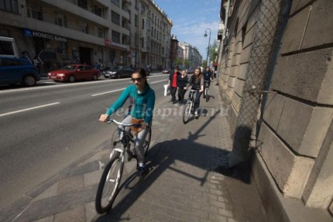
3 Ученик
Do not be impatient on the road. Do not rush or run on the road.
( Будьте спокойны. Не перебегайте через дорогу)
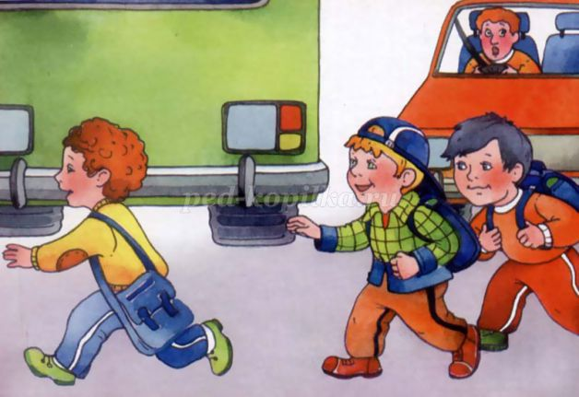
4 Ученик
Cross only at Zebra crossings, traffic signals, subways.
( Переходите через дорогу по пешеходному переходу, у светофора, по подземному переходу)
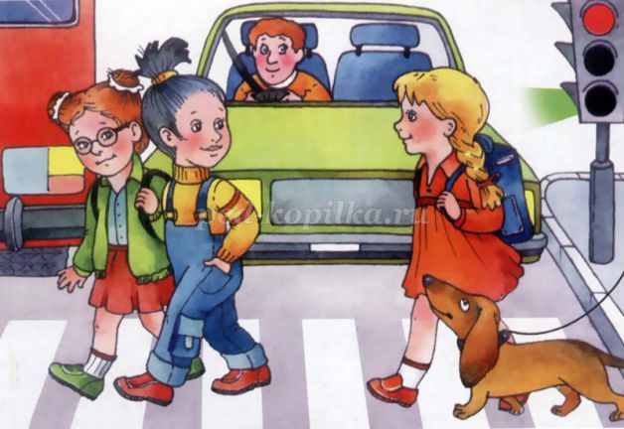
5 Ученик
When you can, walk with someone, and always grab a hand!
( При возможности, идите с кем-то, держась за руки)
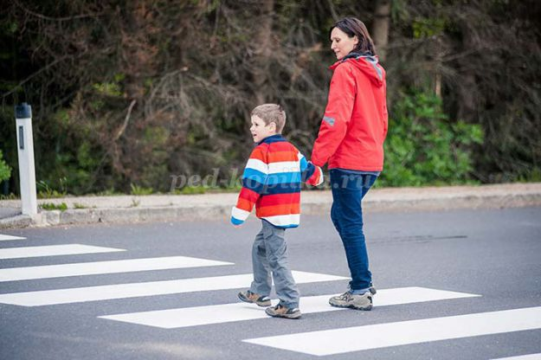
Учитель:
There are pictures on your tables. You have to paint them and make up some sentences.
( На своих столах вы видите рисунки. Вы должны раскрасить их и составить к ним предложения.)
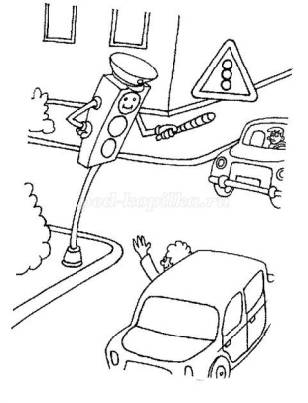
Учитель: Let s end our lesson with a song “Red Light “. Давайте закончим урок песенкой “Красный свет”
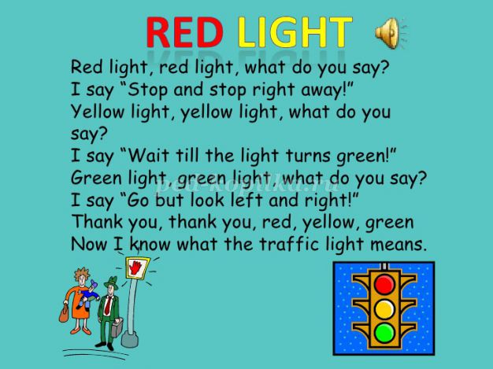

Фоторепортаж о проведении урока.
